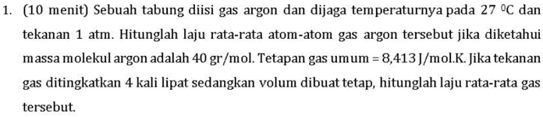
Diketahui:
T1 = 27 C = 300 K
P1 = 1 atm
Mr = 40 g/mol = 0.04 kg/mol
R = 8.413 J/mol K
P2 = 4 atm
V1 = V2
V rata2= ?
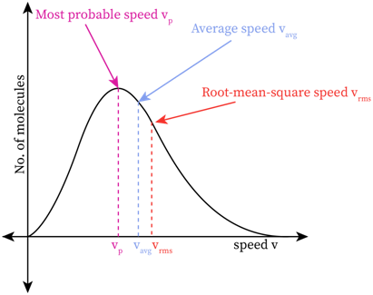

$$v_{prob}=\sqrt{\frac{2RT}{Mr}}$$
$$v_{avg}=\sqrt{\frac{8RT}{πMr}}$$
$$v_{rms}=\sqrt{\frac{3RT}{Mr}}$$
Mencari v avg:
$$v_{avg}=\sqrt{\frac{8RT}{πMr}}$$
$$v_{avg}=\sqrt{\frac{8(8.413)(300)}{π(0.04)}}$$
$$v_{avg}=\sqrt{160682}$$
$$v_{avg}≈401\frac{m}{s}(ketika 1 atm)$$
Mencari keadaan 2 (4 atm):
$$PV=nRT$$
Karena yg diubah tekanan P, maka kita ubah yg berubah saja:
$$\frac{P}{T}=\frac{nR}{V}=konstan$$
Kita ada keadaan P1, P2 dan T1, T2:
$$\frac{P_{1}}{T_{1}}=\frac{P_{2}}{T_{2}}$$
$$P_{1}T_{2}=P_{2}T_{1}$$
$$1T_{2}=4 (300)$$
$$T_{2}=1200K$$

Menghitung kedaan 2:
$$v_{avg}=\sqrt{\frac{8RT}{πMr}}$$
$$v_{avg}=\sqrt{\frac{8(8.413)(1200)}{π(0.04)}}$$
$$v_{avg}≈802\frac{m}{s}.$$

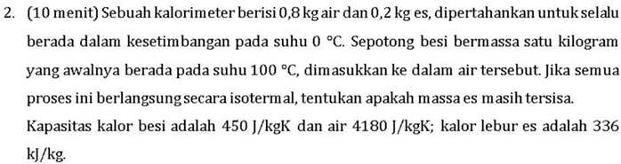
Air=0.8 kg
Es=0.2 kg
Suhu air/es tetap 0 C
Suhu besi 100 C
Proses tidak mengubah suhu (T tetap)
Apakah massa es masih tersisa?

$$Q_{besi}=mc_{p}ΔT$$
$$Q_{besi}=1\left(450\right)\left(100\right)$$
$$Q_{besi}=45000 J$$
Kita bandingkan dengan kalor mencairnya es:
$$Q_{es}=mL$$
$$Q_{es}=0.2(336000)$$
$$Q_{es}=67200 J$$
Kita bandingkan kalor yg dilepas besi dan kalor yg dibutuhkan es untuk mencair semua:
$$Q_{besi}=45000 J$$
$$Q_{es}=67200 J$$
Ternyata Qes > Q besi. Jadi massa akhir es masih ada.

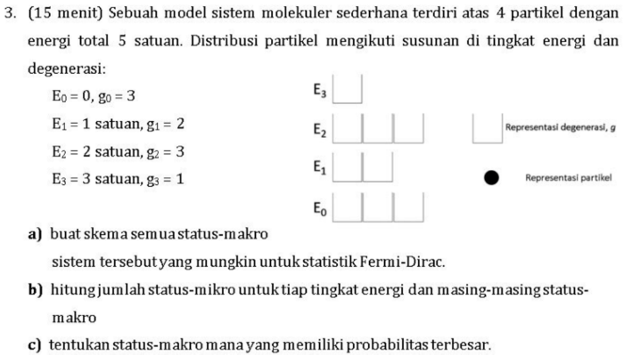
Diketahui:
4 partikel
5 satuan energi

a.)Kita cari kemungkinan yang total energinya 5:
- 1 E0 + 1 E1 + 2 E2
- 1 E0 + 2 E1 + 1 E3
- 2 E0 + 1 E2 + 1 E3
b.)Kita cari nilai status mikro dari kemungkinan di poin a:
kita pakai konsep kombinasi (n = jumlah kotak, r = jumlah partikel):
$$\prod_{i}{\frac{n!}{r!\left(n-r\right)!}}$$
$$1)\frac{3!}{1!2!}⋅\frac{2!}{1!1!}⋅\frac{3!}{2!1!}=18$$

$$2)\frac{3!}{1!2!}⋅\frac{2!}{2!0!}⋅\frac{1!}{1!0!}=3$$

$$3)\frac{3!}{2!1!}⋅\frac{3!}{1!2!}⋅\frac{1!}{1!0!}=9$$
c) mencari nilai yg paling besar/mungkin: 18

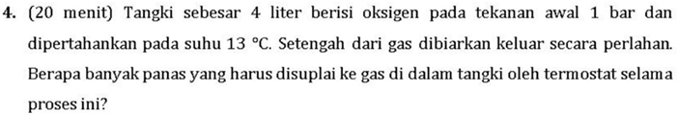
Diketahui:
V = 4L = 0.004 m3 (oksigen, O2)
P= 1 bar = 10^5 Pa
T = 13 C = 286 K
½ massa keluar.
Dicari Q = ?
$$Persamaan Q=W+ΔU+m_{out}h$$

Karna W=0, maka
$$Q=ΔU+m_{out}h$$
Mencari $m_{out}:$
$$m_{out}=\frac{1}{2}m_{1}$$
Mencari m1:
$$Rumus gas ideal:PV=nRT$$
$$m=n Mr;n=\frac{m}{Mr}$$
$$PV=\frac{m}{Mr}RT$$
$$m=PV\frac{Mr}{RT};Mr=32\frac{g}{mol}→0.032\frac{kg}{mol}$$
$$m_{1}=\left({10}^{5}\right)\left(0.004\right)\frac{0.032}{8.314 \left(286\right)}≈0.0054 kg$$
Mencari $ΔU:$
$$ΔU=U_{2}-U_{1}$$
Karna
$$U=m u;\left(energi dalam\right)$$
jadi
$$ΔU=m_{2}u-m_{1}u$$
Karna
$$m_{2}=\frac{1}{2}m_{1}$$
Maka
$$ΔU=\frac{1}{2}m_{1}u-m_{1}u=-\frac{1}{2}m_{1}u$$
Tinggal subtitusikan ke pers. Q:
$$Q=ΔU+m_{out}h$$
$$Q=-\frac{1}{2}m_{1}u+\frac{1}{2}m_{1}h$$
$$Q=\frac{1}{2}m_{1}\left(h-u\right)$$
Mencari (h-u) dari rumus:
$$H=U+PV$$

$$membagi rumus diatas dengan m karna massanya berubah.$$
$$manjadi\frac{H}{m}=\frac{U}{m}+\frac{PV}{m}$$
$$h=u+Pv$$
$$h-u=Pv$$
$$h-u=\frac{PV}{m_{1}}$$

masukan lagi ke pers. Q:
$$Q=\frac{1}{2}m_{1}\frac{PV}{m_{1}};$$
$$Q=\frac{1}{2}PV;$$
$$Q=\frac{1}{2}{10}^{5}\left(0.004\right)$$
$$Q=400 \left(\frac{1}{2}\right)=200 J.$$

